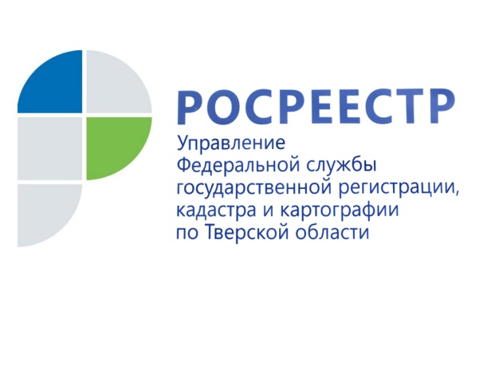 ПРЕСС-РЕЛИЗ

Жители тверского региона могут подать заявление на получение «дальневосточного гектара»
1 февраля 2017 года – Данная возможность предусмотрена соглашением, заключенным 19 января 2017 года между Управлением Росреестра по Тверской области, филиалом Федеральной кадастровой палаты по Тверской области и многофункциональным центром предоставления государственных и муниципальных услуг «Мои документы» (МФЦ). Предметом данного соглашения является взаимодействие между сторонами в целях приема заявлений от граждан России о предоставлении в безвозмездное пользование земельных участков на Дальнем Востоке.
Согласно закону, вступившему в силу 1 июня 2016 года, каждый россиянин сможет один раз получить в безвозмездное пользование гектар земли на Дальнем Востоке. Участок предоставляется на пять лет, он должен быть свободен от прав третьих лиц и находиться в свободном обороте. Через пять лет при условии освоения земли ее можно будет взять в аренду или получить в собственность бесплатно.
Для жителей Дальнего Востока возможность получить земельный участок на территории своих субъектов предусмотрена еще с 1 октября 2016 года, а с 1 февраля 2017 года все россияне смогут стать обладателями гектара земли на Дальнем Востоке.
Руководитель Управления Росреестра по Тверской области Николай Фролов: «В соответствии с соглашением с 1 февраля 2017 года сотрудники регионального МФЦ будут принимать заявления жителей Верхневолжья, решивших получить в безвозмездное пользование земельный участок на Дальнем Востоке, а также помогать им оформлять заявки с помощью федеральной информационной системы «На Дальний Восток», которая размещена на сайте «Надальнийвосток.рф». Региональное Управление Росреестра, в свою очередь, обязано координировать взаимодействие филиала Кадастровой палаты и МФЦ с целью улучшения качества приема таких заявлений».

Жители Верхневолжья могут самостоятельно подать заявление на получение «дальневосточного гектара». Для этого необходимо авторизоваться в Федеральной информационной системе Надальнийвосток.рф (ФИС «На Дальний Восток») через Единый портал государственных услуг (ЕСИА) https://www.gosuslugi.ru с помощью подтвержденной учетной записи. В случае отсутствия регистрации на ЕСИА - зарегистрироваться, а затем авторизоваться на сайте Надальнийвосток.рф. Для авторизации потребуются СНИЛС, либо номер телефона, либо ключ электронно-цифровой подписи.

После авторизации с помощью раздела «Карта» можно сформировать участок. Земли, выделенные серым цветом, не предоставляются в пользование в соответствии с Федеральным законом № 119-ФЗ от 01.05.2016.

Выбрав интересующий участок, необходимо заполнить заявление и приложить скан документа, удостоверяющего личность. В случае, если заявление подается представителем, - скан документа, подтверждающего его полномочия.

«Единым окном» для граждан России по программе «Дальневосточного гектара», является «Агентство по развитию человеческого капитала на Дальнем Востоке», где граждане могут проконсультироваться, как получить землю и как ее использовать. Агентство информирует о существующих мерах поддержки, о возможностях трудоустройства на Дальнем Востоке. Получить консультации по вопросам предоставления земельного участка, переезда и мер поддержки можно в электронном виде на сайте Агентства - www.hcfe.ru или по телефону горячей линии 8 800 200 32 51.

О Росреестре
Федеральная служба государственной регистрации, кадастра и картографии (Росреестр) является федеральным органом исполнительной власти, осуществляющим функции по государственной регистрации прав на недвижимое имущество и сделок с ним, по оказанию государственных услуг в сфере ведения государственного кадастра недвижимости, проведению государственного кадастрового учета недвижимого имущества, землеустройства, государственного мониторинга земель, навигационного обеспечения транспортного комплекса, а также функции по государственной кадастровой оценке, федеральному государственному надзору в области геодезии и картографии, государственному земельному надзору, надзору за деятельностью саморегулируемых организаций оценщиков, контролю деятельности саморегулируемых организаций арбитражных управляющих. Подведомственными учреждениями Росреестра являются ФГБУ «ФКП Росреестра» и ФГБУ «Центр геодезии, картографии и ИПД».

Контакты для СМИ

Макарова Елена Сергеевна
помощник руководителя
Управления Росреестра по Тверской области

+7 909 268 33 77, (4822) 34 62 24

69_press_rosreestr@mail.ru
www.rosreestr.ru
170100, Тверь, Свободный пер., д. 2

